Phoenix Contact bietet Stammdaten-Produktkatalog im PARTsolutions Downloadbereich an
PARTsolutions Standardschnittstelle ermöglicht die Nutzung für die SAP Materialwirtschaft

Augsburg, Blomberg, 27. September 2011. Die Phoenix Contact GmbH bietet ab sofort alle Artikelstammdaten ihrer Produkte im Strategischen Teilemanagement PARTsolutions der CADENAS GmbH an. Ermöglicht wird dies durch eine Standardschnittstelle von PARTsolutions zur automatischen Materialstammdatenanlage für die SAP Materialwirtschaft.

Die Phoenix Contact GmbH & Co. KG mit Stammsitz in Blomberg ist ein Weltmarktführer für Verbindungstechnik und auf dem Gebiet der elektrischen Verbindungs- und elektronischen Interfacetechnik sowie der industriellen Automatisierungstechnik tätig.

Phoenix Contact stellt PARTsolutions Nutzern dabei sowohl die Artikelstammdaten als auch die integrierten PDF Datenblätter in Deutsch und Englisch zur Verfügung.

Die Basisfunktionen der PARTsolutions Standardschnittstelle zu SAP-MM umfassen:
- Anlegen, Ändern und Anzeigen von Materialstammsätzen im SAP
- Automatische Verlinkung des unternehmensindividuellen SAP Materialstammsatzes mit dem PARTsolutions Phoenix Contact Katalogteil

Zu den Zusatzfunktionen in Verbindung mit der PARTsolutions Standardschnittstelle zu SAP PLM zählen:
- Unternehmensweite Verwaltung von Katalogteilen im SAP DVS (Dokumentenverwaltungssystem)
- Anlegen von Dokumenten im SAP
- Erzeugen von Verknüpfungen zwischen Material und Dokument im SAP
- Ein- und Auschecken von Katalogteilen aus dem SAP unter Beachtung der Dokumentenstrukturen

Werden SAP Materialstammdatensätze für Phoenix Contact manuell angelegt, ist das zeitaufwendig und fehleranfällig. Durch die nun verfügbare SAP Integration der Phoenix Contact Artikelstammdaten können die Materialstammdatenfelder automatisch aus PARTsolutions heraus in Deutsch und Englisch gefüllt werden. Dazu muss der Anwender in PARTsolutions nur ein Phoenix Contact Produkt selektieren. Per Knopfdruck erfolgt dann die automatische Datenübernahme in die Anlagemaske von SAP. Dies spart Nutzern Zeit und stellt korrekte Artikelstammdaten sicher. Darüber hinaus gilt dies auch für über 500 weitere Herstellerkataloge, die in PARTsolutions verfügbar sind.

PARTsolutions Nutzer können den Phoenix Contact Katalog im PARTsolutions Downloadbereich unter folgendem Link herunterladen:

Für Version 8.1: http://www4.cadenas.de/download/index.asp?folder=\update\v8.1\catalogs\p\phoenix_contact

Für Version 9:
http://www4.cadenas.de/download/index.asp?folder=\update\v9\catalogs\p\phoenix_contact

Pressebilder:

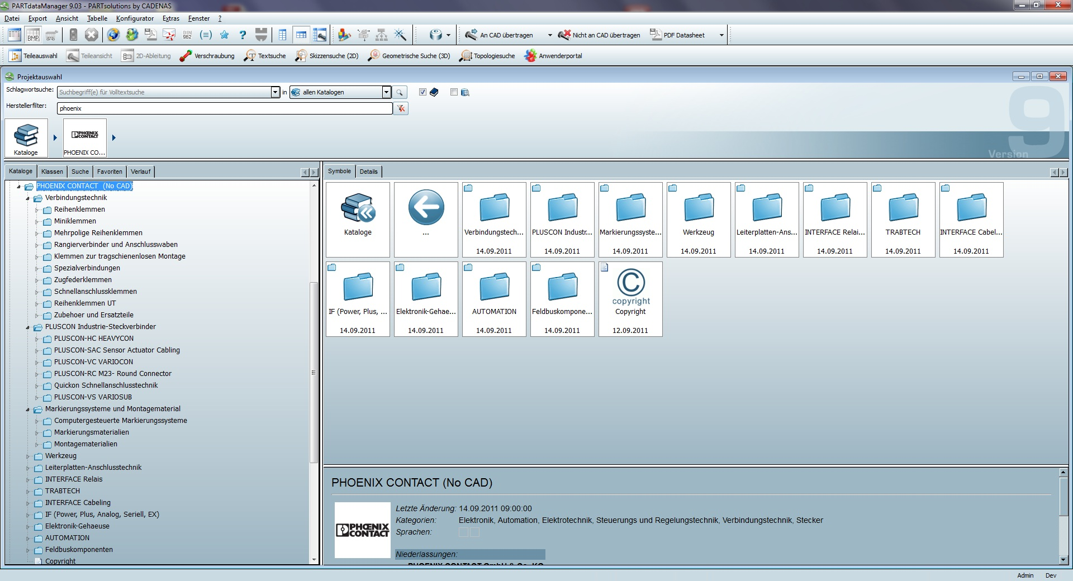
Bildunterschrift: Phoenix Contact Stammdaten-Produktkatalog in PARTsolutions.

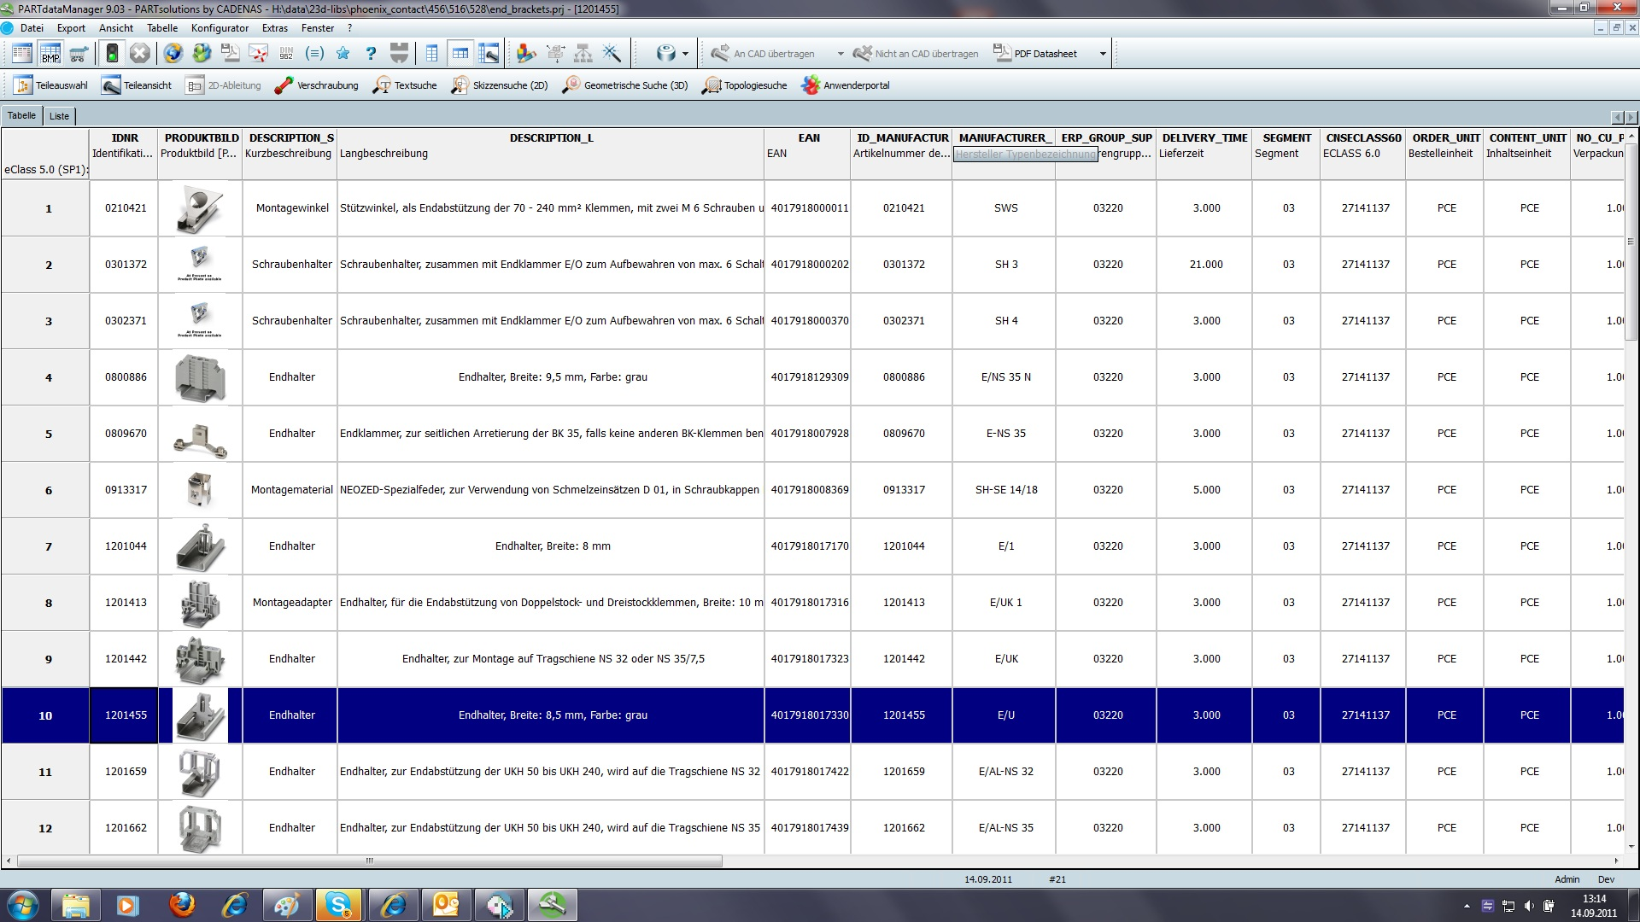
Bildunterschrift: Phoenix Contact Artikelstammdaten Tabelle mit Vorschaubild.

2 547 Zeichen

Der Pressetext und die Bilder steht auf unserer Webseite zum Download bereit: www.cadenas.de
Presse / Pressemitteilungen

Phoenix Contact GmbH & Co. KG

Phoenix Contact ist weltweiter Marktführer für Komponenten, Systeme und Lösungen im Bereich der Elektrotechnik, Elektronik und Automation. Das Familien-Unternehmen beschäftigt heute 11000 Mitarbeiter weltweit und hat in 2010 einen Umsatz von 1,3 Mrd. Euro getätigt. Der Stammsitz ist in Blomberg (NRW) und Bad Pyrmont (Niedersachsen). Zur Phoenix Contact-Gruppe Deutschland gehören sieben Unternehmen. Im Ausland befinden sich sechs firmeneigene Produktionsstätten. Die internationale Firmengruppe umfasst darüber hinaus nahezu 50 eigene Vertriebs-Gesellschaften. Die weltweite Präsenz wird durch 30 Vertretungen in Europa und Übersee verdichtet. In Deutschland wird Phoenix Contact durch ein Vertriebsnetz von rund 80 Mitarbeitern bundesweit vertreten. Weltweit wird mit einer hohen Fertigungstiefe produziert; nicht nur Schrauben, Kunststoff- und Metallteile, sondern auch hochautomatisierte Montagemaschinen werden selbst gebaut.

Das Produktspektrum umfasst Komponenten und Systemlösungen für die Energieversorgung inklusive Wind- und Solar, den Geräte- und Maschinenbau sowie den Schaltschrankbau. Ein vielfältiges Programm von Reihen- und Sonderklemmen, Printklemmen und Steckverbindern, Kabelanschlusstechnik und Installationszubehör bietet innovative Komponenten. Elektronische Interfaces und Stromversorgungen, Automatisierungssysteme auf Basis von Ethernet und Wireless, Sicherheitslösungen für Mensch, Maschine und Daten, Überspannungsschutz-Systeme sowie Software-Programme und -Tools bieten Errichtern und Betreibern von Anlagen sowie Geräteherstellern umfassende Systeme. Die Märkte der Automobilindustrie, regenerativer Energien und der Infrastruktur werden durch ganzheitliche Lösungskonzepte inklusive Engineering-, Service- und Trainingsleistungen gemäß ihrer spezifischen Bedürfnisse betreut.

In Entwicklungsbereichen an den Standorten in Deutschland, China und den USA entstehen Produkt-Innovationen und spezifische Lösungen für individuelle Kundenwünsche. Zahlreiche Patente unterstreichen, dass viele Entwicklungen von Phoenix Contact einzigartig sind. In enger Zusammenarbeit mit Hochschule und Wissenschaft werden Zukunftstechnologien wie Elektromobilität und Umwelttechnologien erforscht und in marktgerechte Produkte, Systeme und Lösungen überführt.

Kontakt

PHOENIX CONTACT GmbH & Co. KG
Flachsmarktstr. 8
D-32825 Blomberg
Deutschland
Tel.: +49 (0) 5235/3-1 20 00
Fax: +49 (0) 5235/3-1 29 99

E-Mail: Info@phoenixcontact.de
http://www.phoenixcontact.de

Über die CADENAS GmbH

CADENAS ist ein führender Softwarehersteller in den Bereichen Strategisches Teilemanagement und Teilereduzierung (PARTsolutions) sowie Elektronische CAD Produktkataloge (eCATALOGsolutions). Das Unternehmen stellt mit seinen maßgeschneiderten Softwarelösungen ein Bindeglied zwischen den Komponentenherstellern und ihren Produkten sowie den Abnehmern dar.

Der Name CADENAS (span. Prozessketten) steht mit seinen 300 Mitarbeitern an 14 internationalen Standorten seit über 19 Jahren für Erfolg, Kreativität, Beratung und Prozessoptimierung.

CADENAS hat in der Rolle des Initiators und Vordenkers bereits viele wichtige Neuerungen und Trends in den beiden Geschäftsfeldern etabliert.

PARTsolutions Innovationen:
- Die Suche von CAD Bauteilen anhand von Topologien
- Die Geometrische Ähnlichkeitssuche von CAD Bauteilen automatisch im Hintergrund
- Die CAD Teilesuche durch Skizzieren

Weitere Informationen über die neuesten Innovationen sowie das Unternehmen finden Sie auf unserer Internetseite unter: www.cadenas.de.

